KRAJEVNA SKUPNOST KAMNICA

IN



Mariborska knjižnica, Knjižnica Kamnica, Vrbanska cesta 97, Kamnica

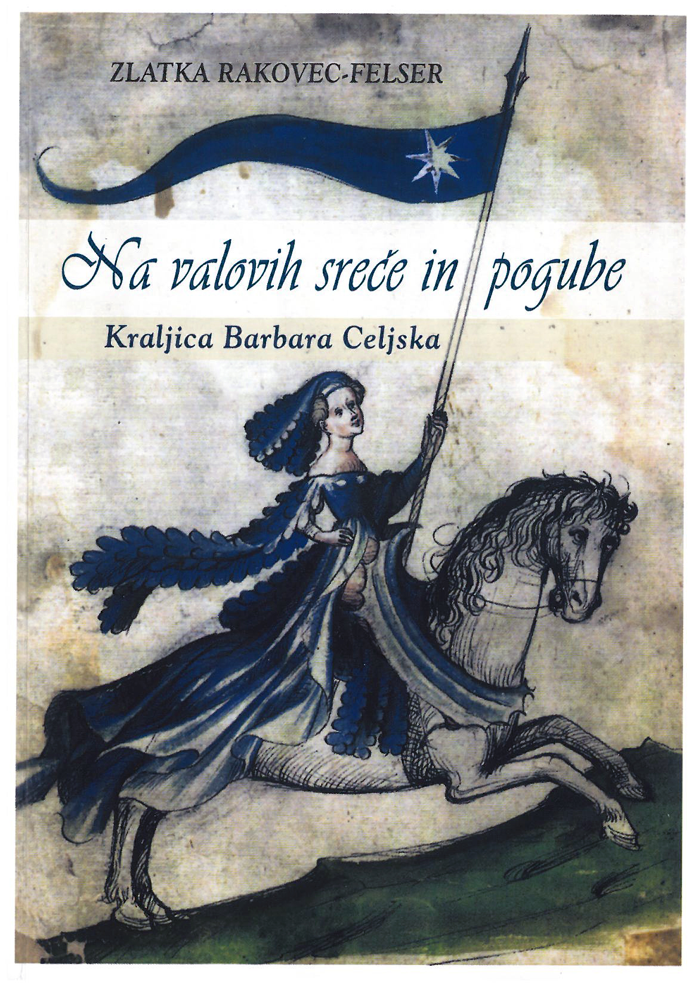
SKRIVNOSTNI SVET BARBARE CELJSKE

Vljudno vas vabimo

v torek, 26. novembra 2013,

ob 18. uri v Knjižnico Kamnica

na predstavitev romana

Na valovih sreče in pogube:
kraljica Barbara Celjska,

avtorice dr. Zlatke Rakovec - Felser.

Pogovor bo usmerjala Sabina Fras - Popović.

